Sistema de Gestion
Cantina Tita

Documentacion UML Completa
Casos de Uso | Entidad-Relacion | Secuencia | Requerimientos | Despliegue

Proyecto | Sistema de Gestion Cantina Tita
Version | 1.0.0
Fecha | Mayo 2026
Stack | Django 4.2 / React 19 / PostgreSQL / Docker
Modulos | 11 aplicaciones Django
Autor | Cantina Tita Development Team

CONFIDENCIAL - USO INTERNO

Tabla de Contenidos
I. Arquitectura del Sistema
Diagrama de Despliegue ......... 3
II. Diagrama de Requerimientos
Requerimientos Funcionales del Sistema ......... 4
III. Diagramas de Casos de Uso por Módulo
Módulo: Usuarios y Autenticación ......... 5
Módulo: Clientes e Hijos ......... 6
Módulo: Productos y Precios ......... 7
Módulo: Tarjetas y Saldo (Core) ......... 8
Módulo: Ventas ......... 9
Módulo: Almuerzos ......... 10
Módulo: Inventario ......... 11
Módulo: Compras ......... 12
Módulo: Contabilidad y Caja ......... 13
Módulo: Notificaciones ......... 14
Módulo: Integraciones API ......... 15
IV. Especificaciones Detalladas de Casos de Uso
Tabla de especificaciones — Todos los módulos ......... 16
V. Diagramas Entidad-Relación por Módulo
ER: Usuarios · Clientes · Productos ......... 18–20
ER: Core (Tarjetas) · Ventas · Almuerzos ......... 21–23
ER: Inventario · Compras · Contabilidad ......... 24–26
ER: Notificaciones · Integraciones API ......... 27–28
VI. Diagramas de Secuencia — Flujos Clave
Login y autenticación 2FA ......... 29
Carga de saldo en tarjeta ......... 30
Registro de venta con tarjeta ......... 31
Registro de consumo de almuerzo ......... 32
Registro de compra y actualización de stock ......... 33
Ajuste de inventario (solicitar y aprobar) ......... 34
Emisión y anulación de factura ......... 35
Cierre de caja ......... 36

I. Diagrama de Despliegue — Sistema Cantina Tita
[ Arquitectura ]
Infraestructura de producción: contenedores Docker sobre servidor Linux. El frontend (Nginx + React) recibe peticiones del navegador, el backend Django corre con Gunicorn, y los workers Celery procesan tareas asíncronas. Redis actúa como broker y caché. PostgreSQL es la base de datos central.
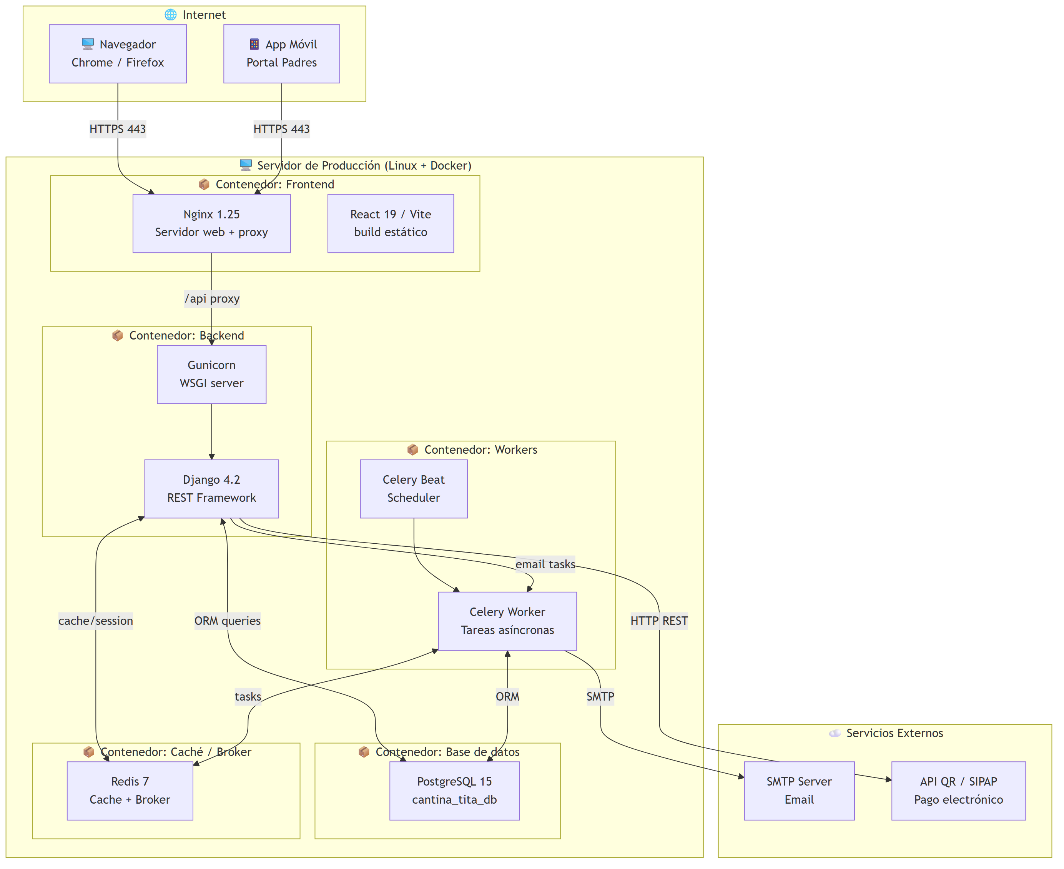

II. Diagrama de Requerimientos — Sistema Cantina Tita
[ Requerimientos ]
Árbol de requerimientos funcionales agrupados por dominio. Cada módulo cubre un conjunto de necesidades del negocio. Los requerimientos no funcionales (seguridad, performance, usabilidad) son transversales.
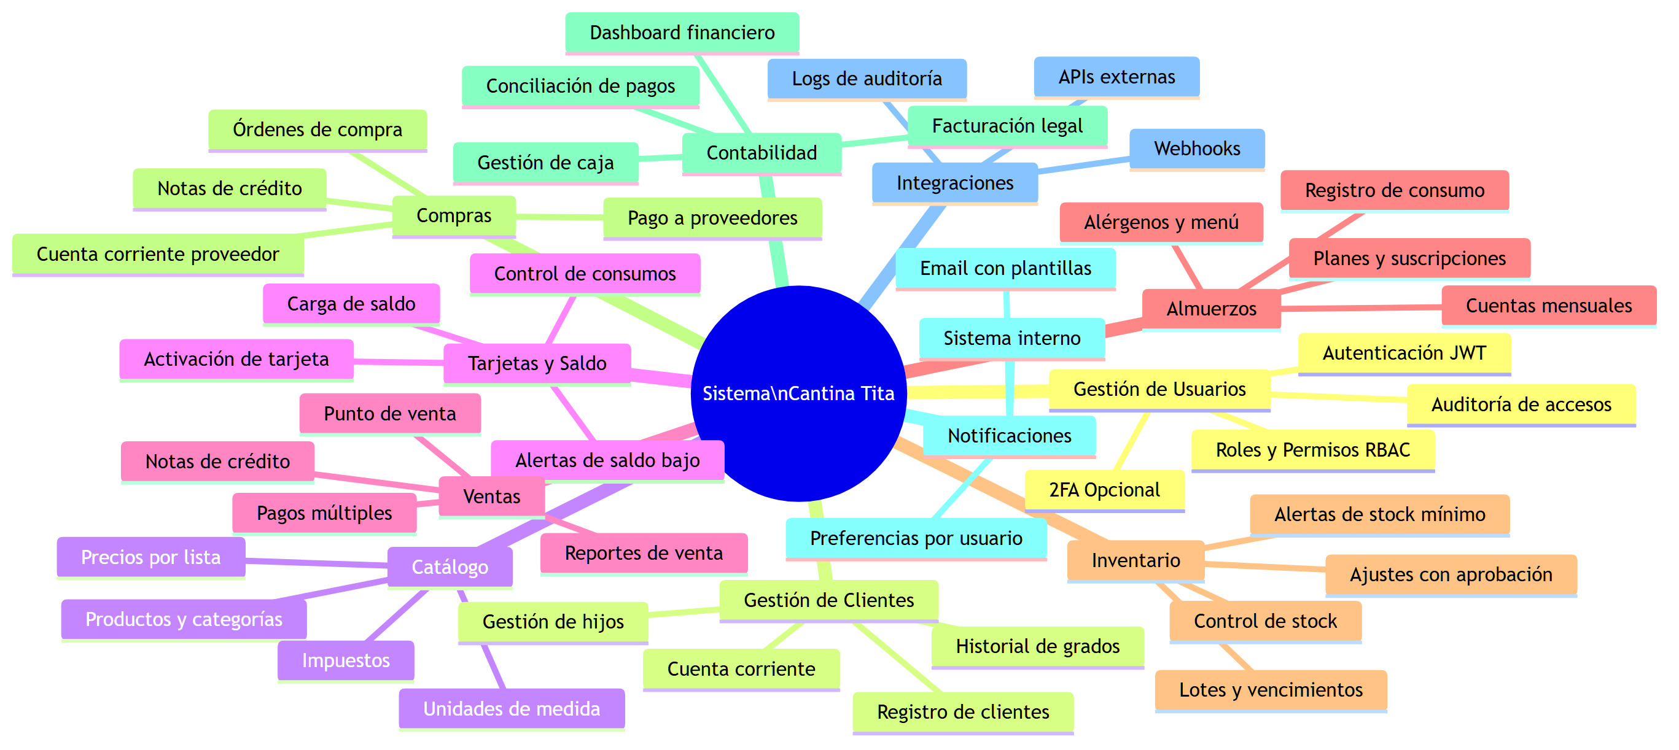

CU-01 · Casos de Uso — Módulo Usuarios y Autenticación
[ usuarios ]
Gestiona el ciclo de vida de los usuarios del sistema: autenticación, roles, permisos, sesiones y seguridad 2FA. Actores: Administrador (gestión), Usuario (operaciones propias), Sistema (procesos automatizados).
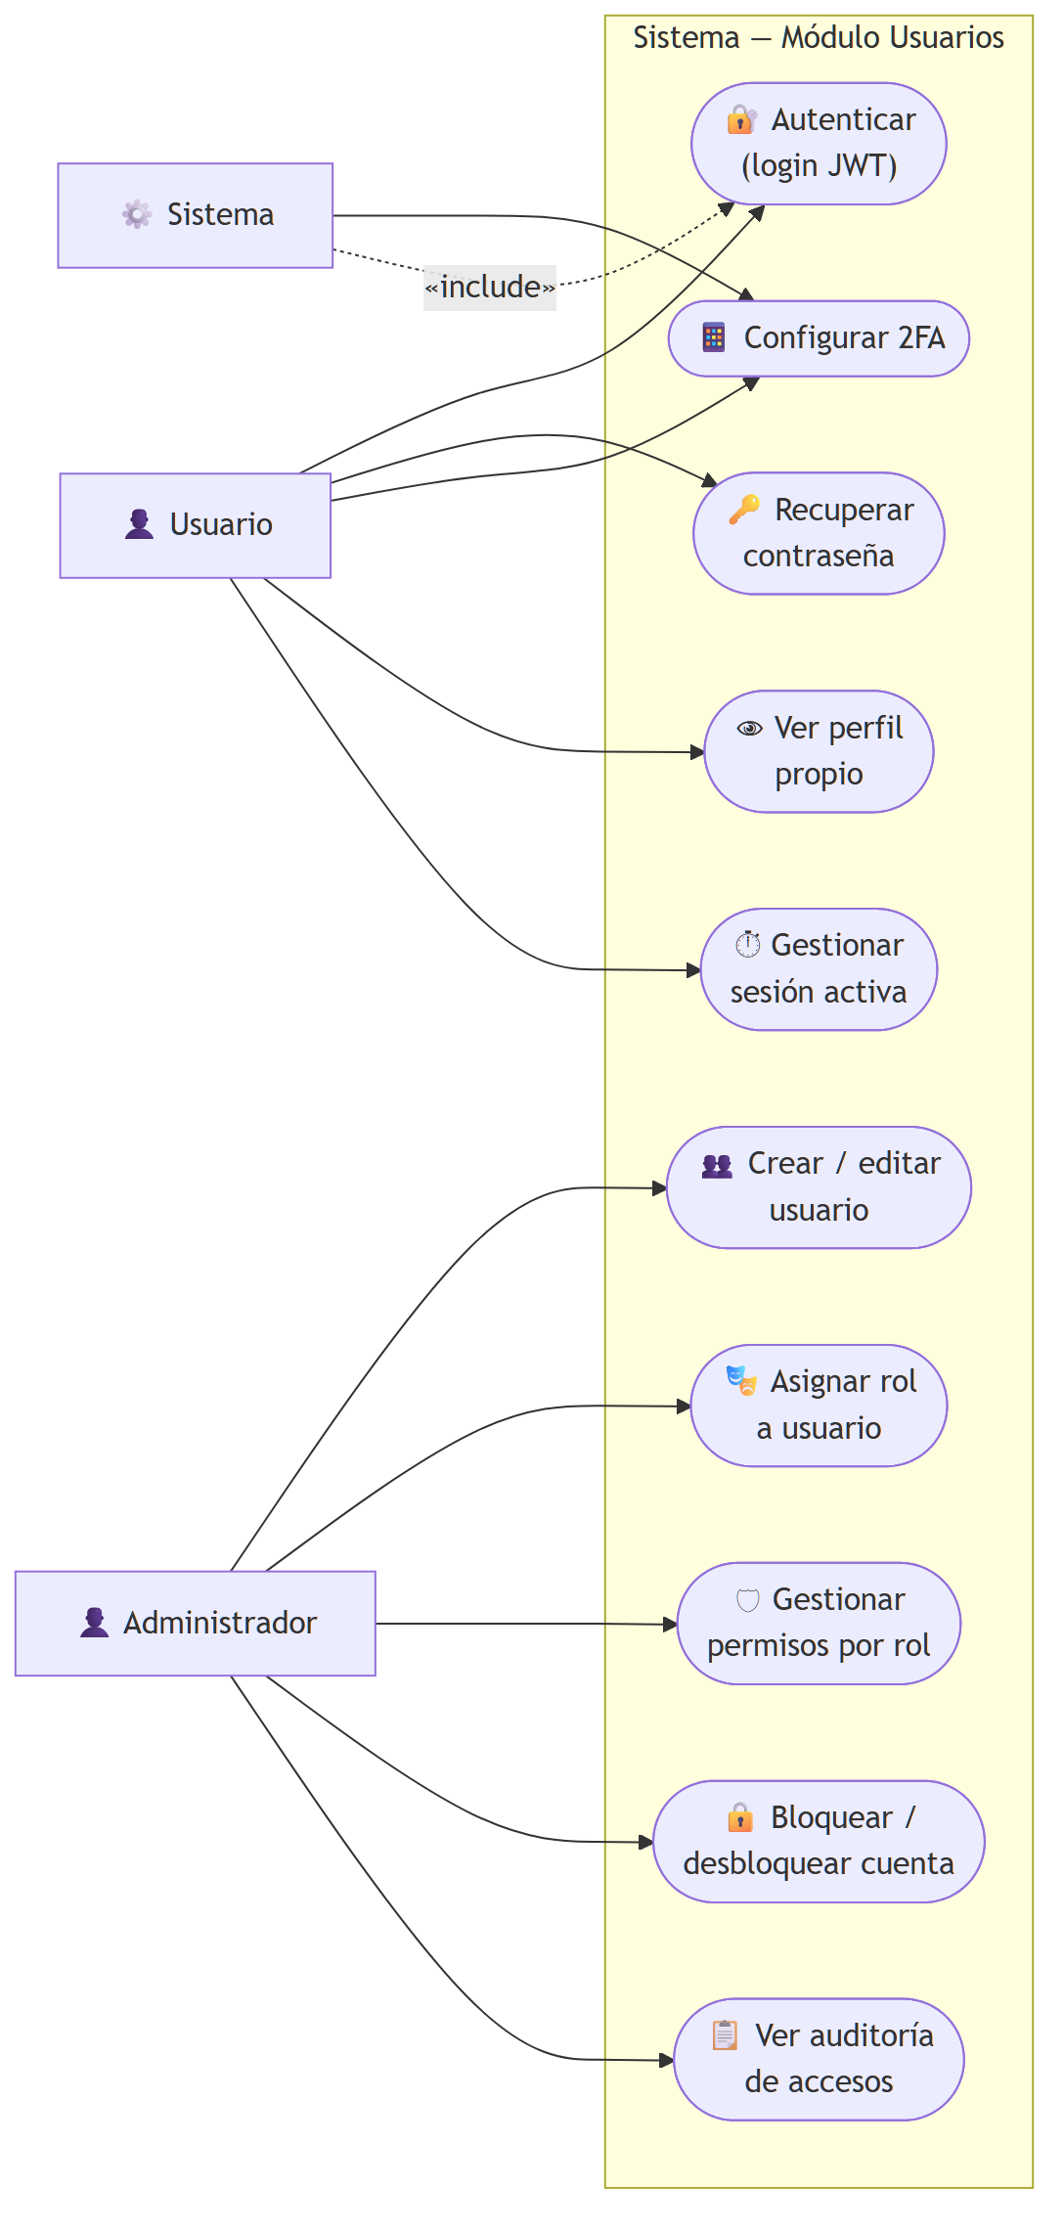

CU-02 · Casos de Uso — Módulo Clientes e Hijos
[ clientes ]
Gestión de clientes (padres/responsables) e hijos (alumnos). Incluye cuenta corriente, tipos de cliente, grados escolares y restricciones. Actores: Administrador, Cajero, Cliente Web (portal).
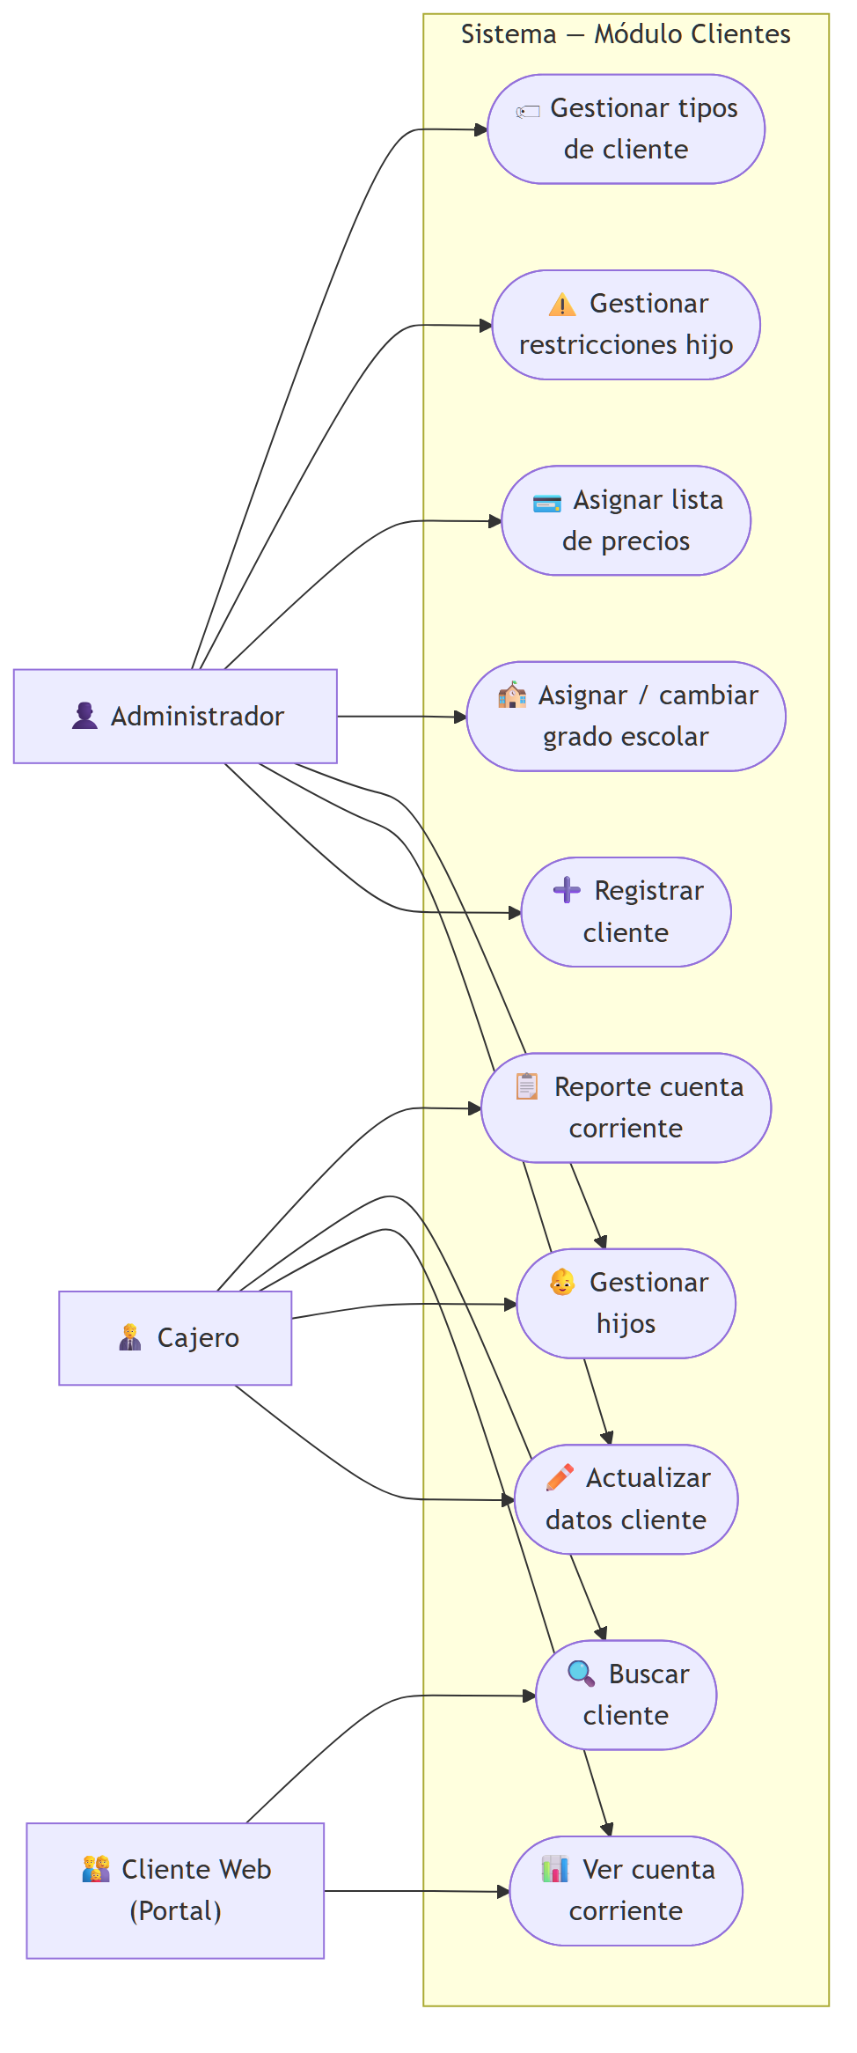

CU-03 · Casos de Uso — Módulo Productos y Precios
[ productos ]
Catálogo de productos con precios diferenciados por lista de precio. Incluye categorías jerárquicas, unidades de medida, impuestos y trazabilidad histórica de cambios de precio.
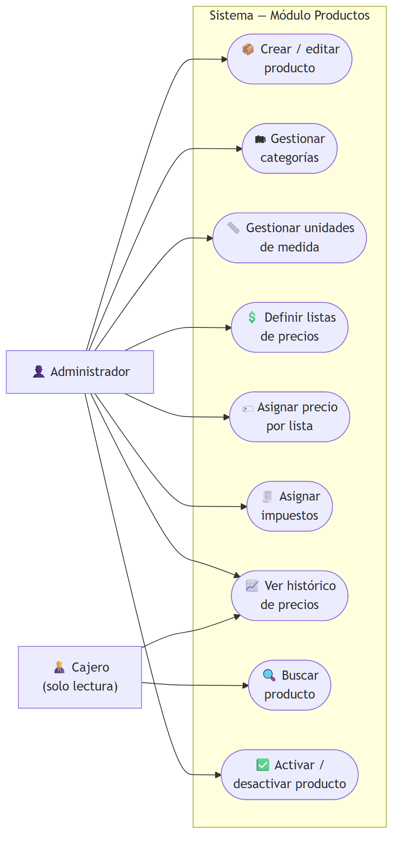

CU-04 · Casos de Uso — Módulo Tarjetas y Saldo (Core)
[ core ]
Sistema de tarjetas monedero vinculadas a hijos/alumnos. Cargas de saldo, consumos, límites de transacción y notificaciones de saldo bajo. Actores: Administrador, Cajero, Sistema (alertas automáticas).
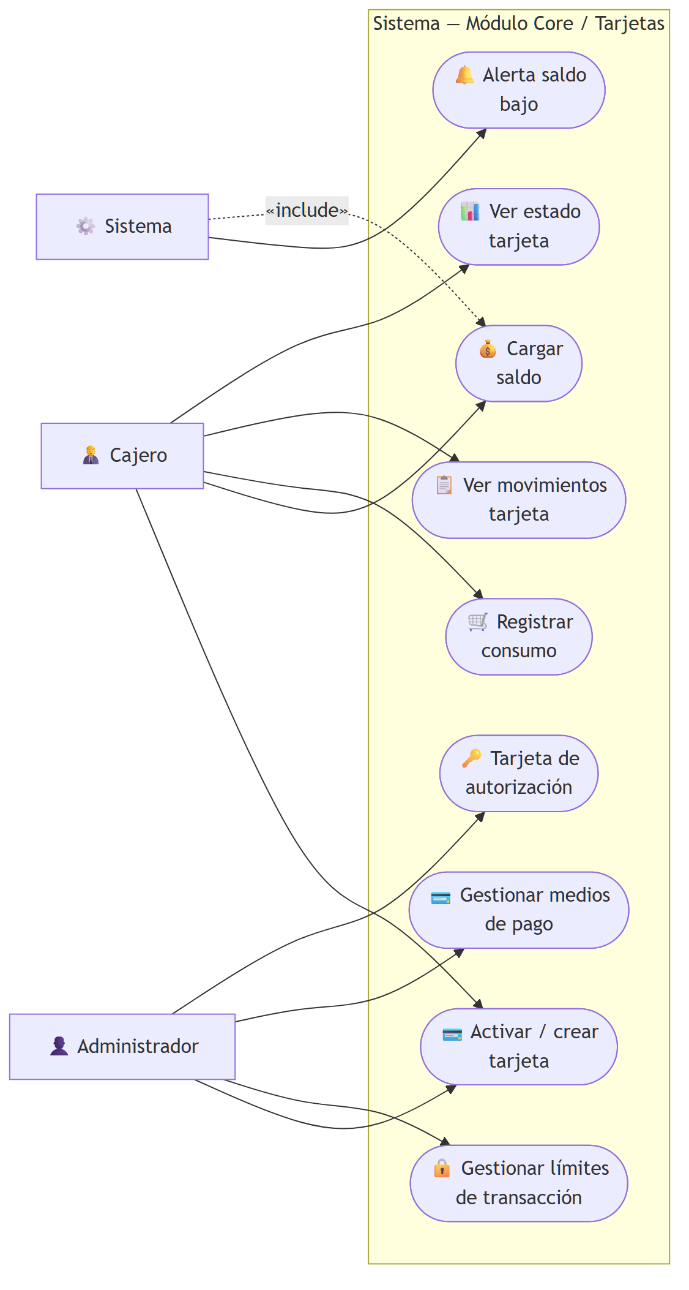

CU-05 · Casos de Uso — Módulo Ventas
[ ventas ]
Punto de venta de la cantina. Ventas por efectivo, tarjeta monedero o cuenta corriente. Anulaciones, notas de crédito y reportes de ventas por producto.
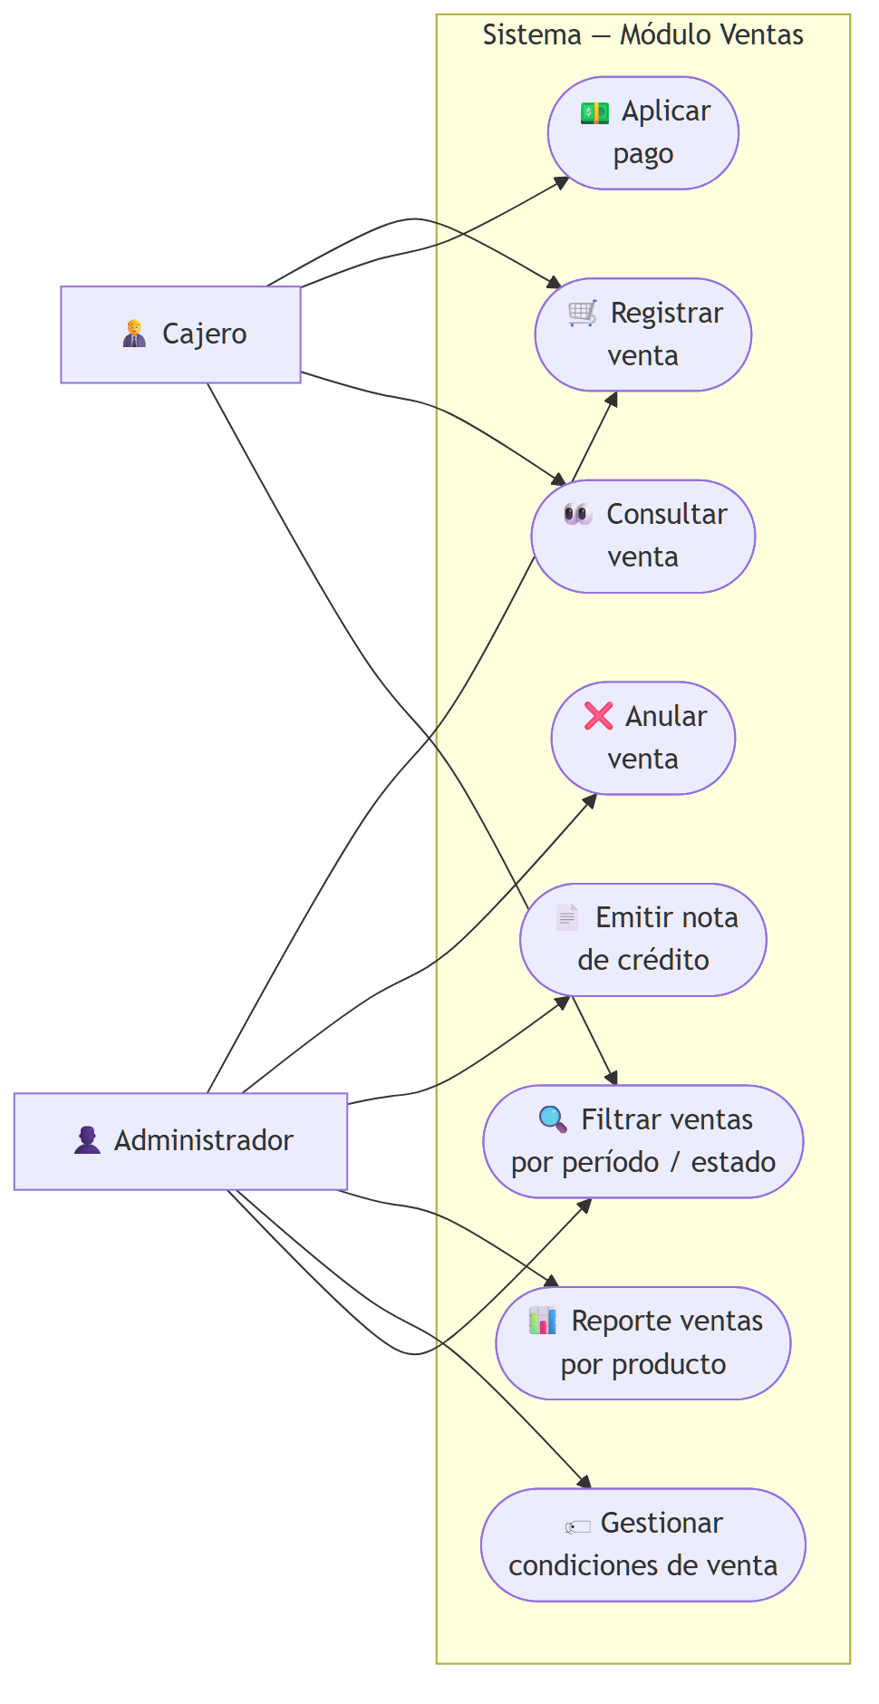

CU-06 · Casos de Uso — Módulo Almuerzos
[ almuerzos ]
Gestión del servicio de almuerzo escolar: suscripciones por plan, registro de consumo diario, generación de cuentas mensuales y cobro. Incluye menú diario y control de alérgenos.
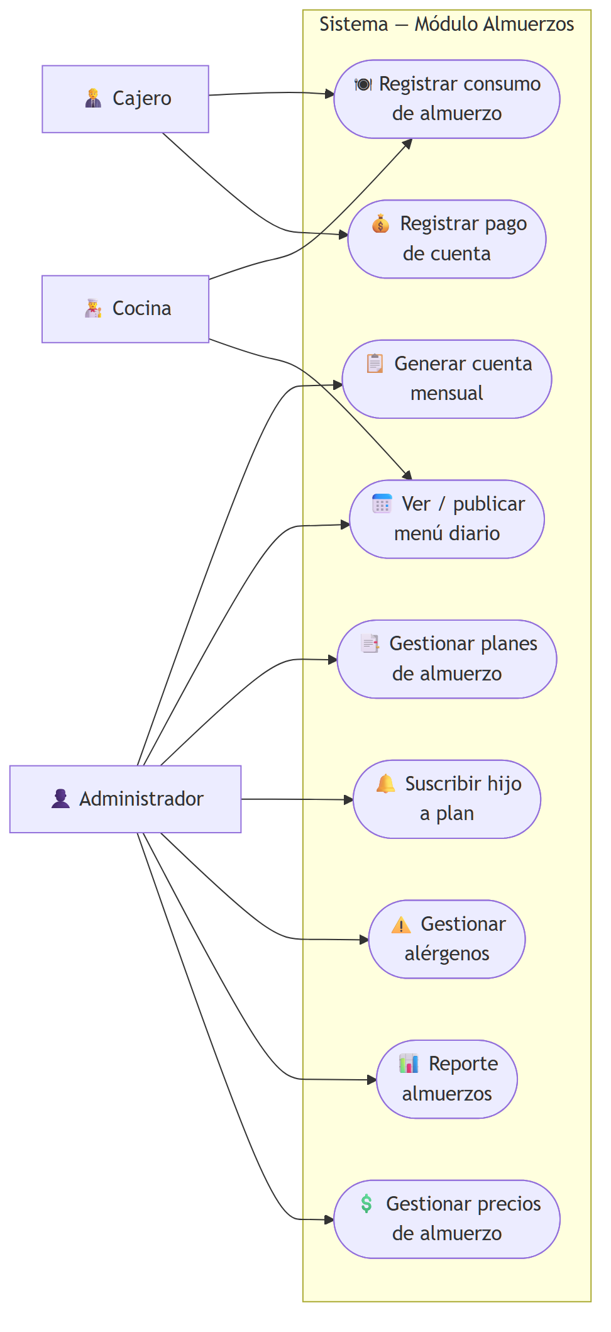

CU-07 · Casos de Uso — Módulo Inventario
[ inventario ]
Control de existencias de productos: stock en tiempo real, ajustes con flujo de aprobación, gestión de lotes con control de vencimientos y alertas automáticas de stock crítico.
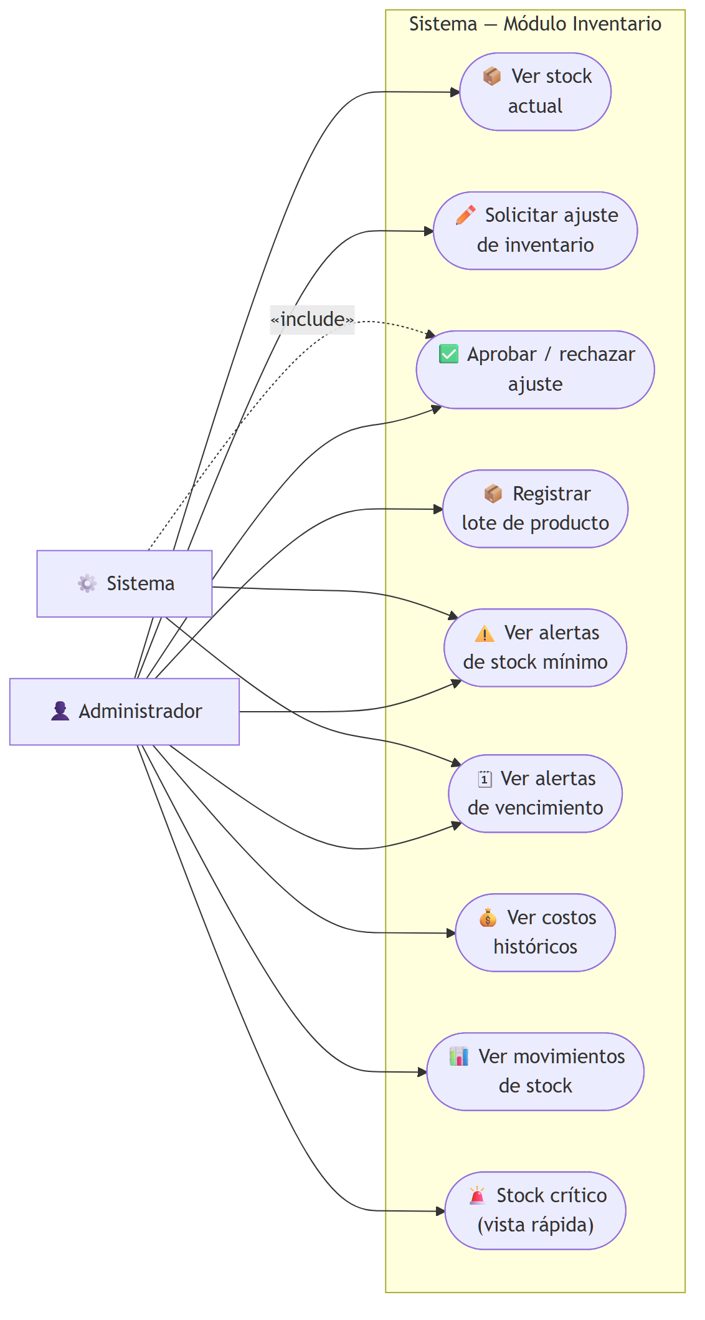

CU-08 · Casos de Uso — Módulo Compras
[ compras ]
Gestión de adquisiciones: registro de compras a proveedores, seguimiento de entregas, pagos y notas de crédito de proveedor. Mantiene cuenta corriente por proveedor.
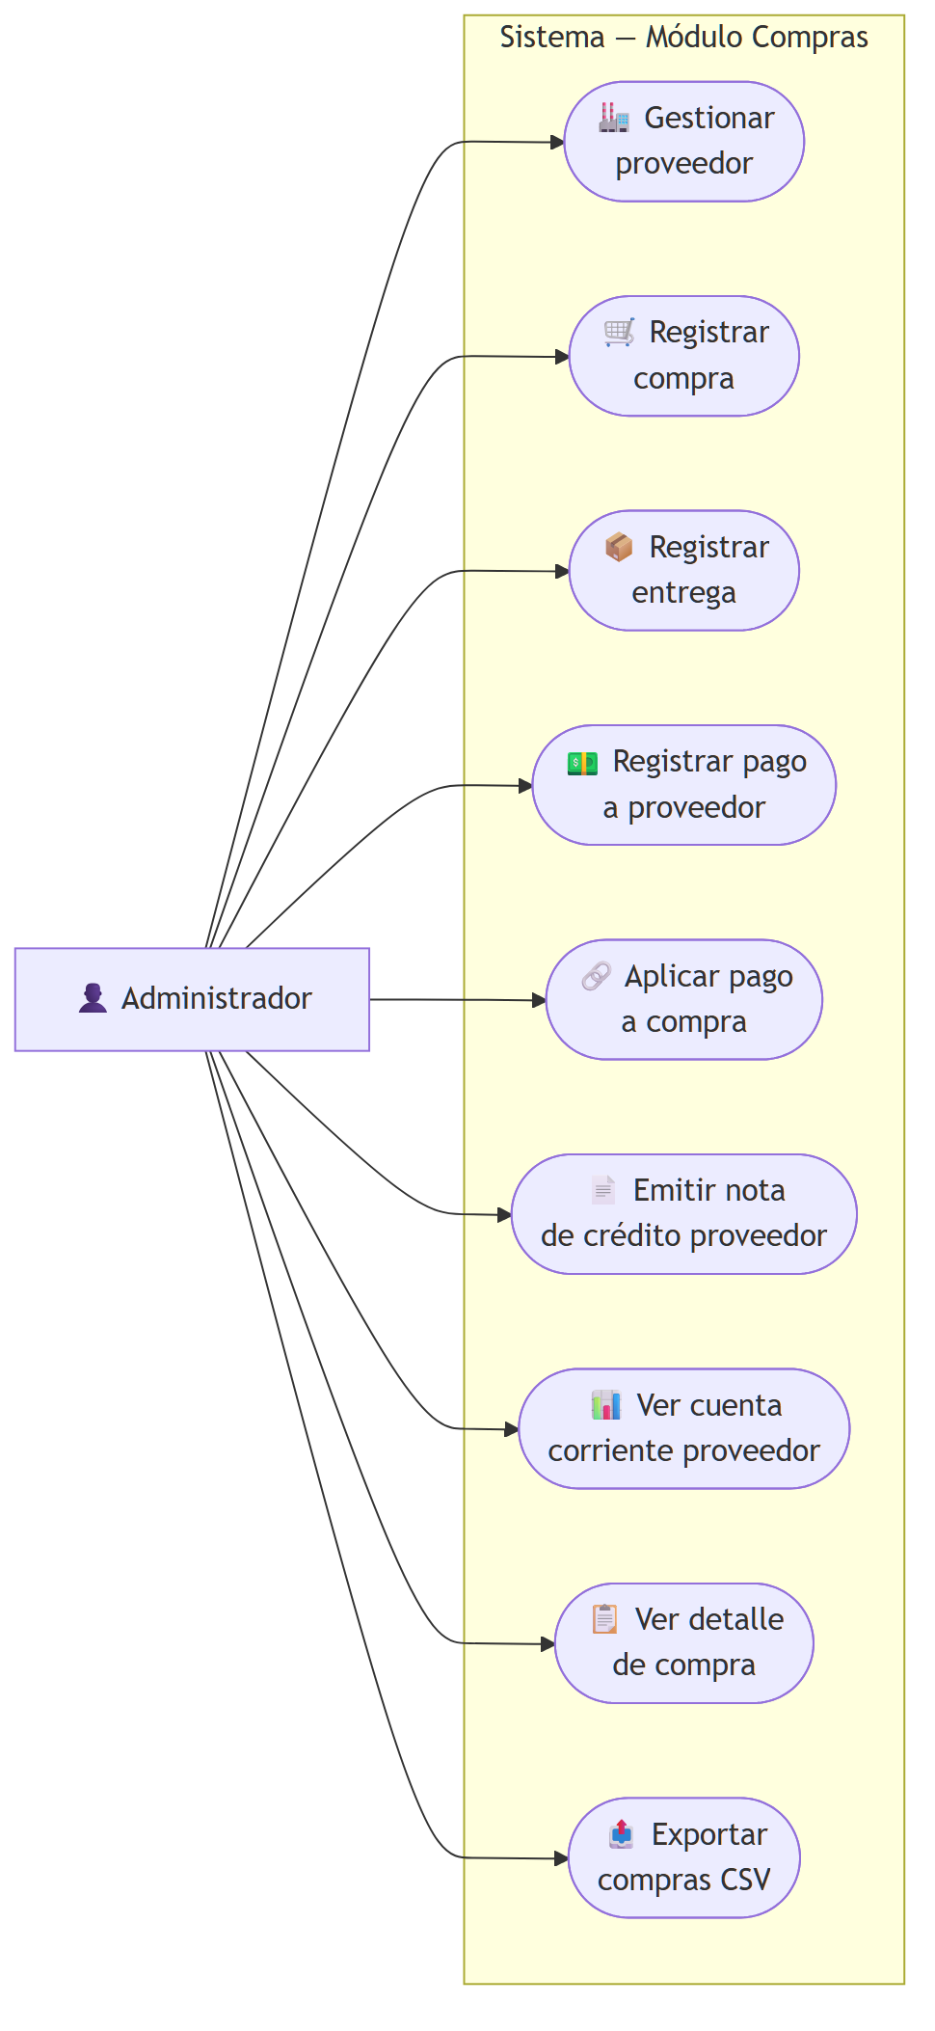

CU-09 · Casos de Uso — Módulo Contabilidad y Caja
[ contabilidad ]
Gestión de caja diaria, facturación legal preimpresa, conciliación de pagos y dashboard financiero. La caja agrupa todos los movimientos del día.
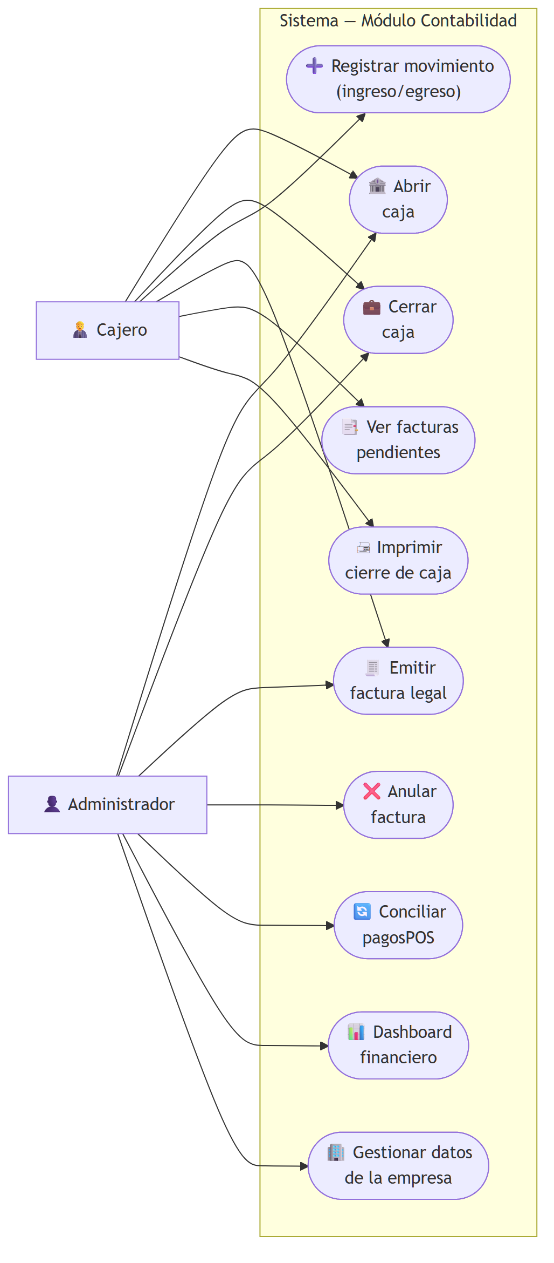

CU-10 · Casos de Uso — Módulo Notificaciones
[ notificaciones ]
Sistema de notificaciones internas y por email hacia clientes y usuarios. Gestión de plantillas de email con variables dinámicas y registro de todos los envíos.
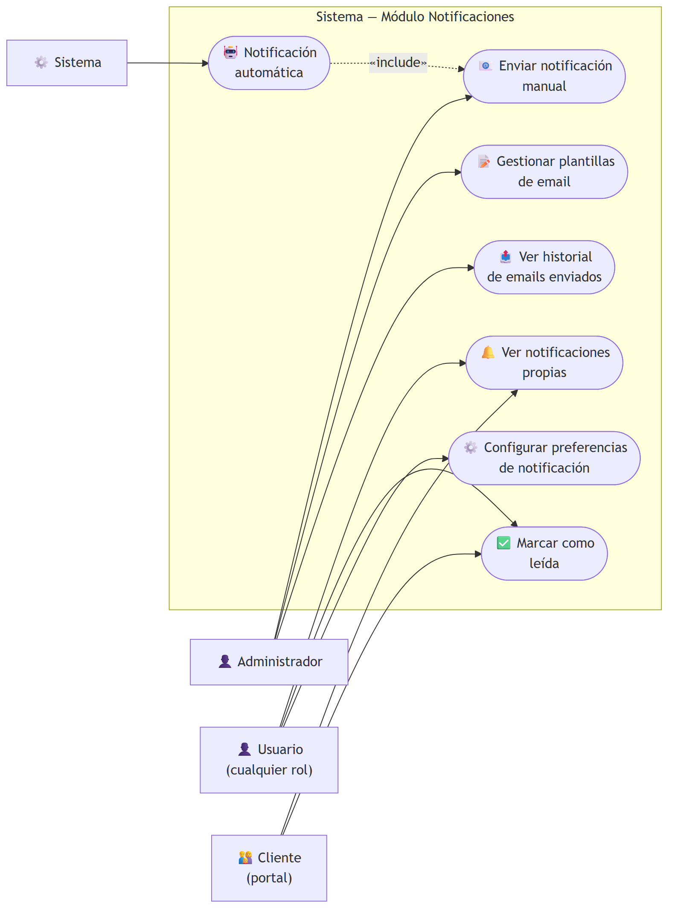

CU-11 · Casos de Uso — Módulo Integraciones API
[ api_integrations ]
Administración de proveedores de API externos (pagos, QR, servicios), credenciales, webhooks entrantes y registro completo de todas las llamadas realizadas.
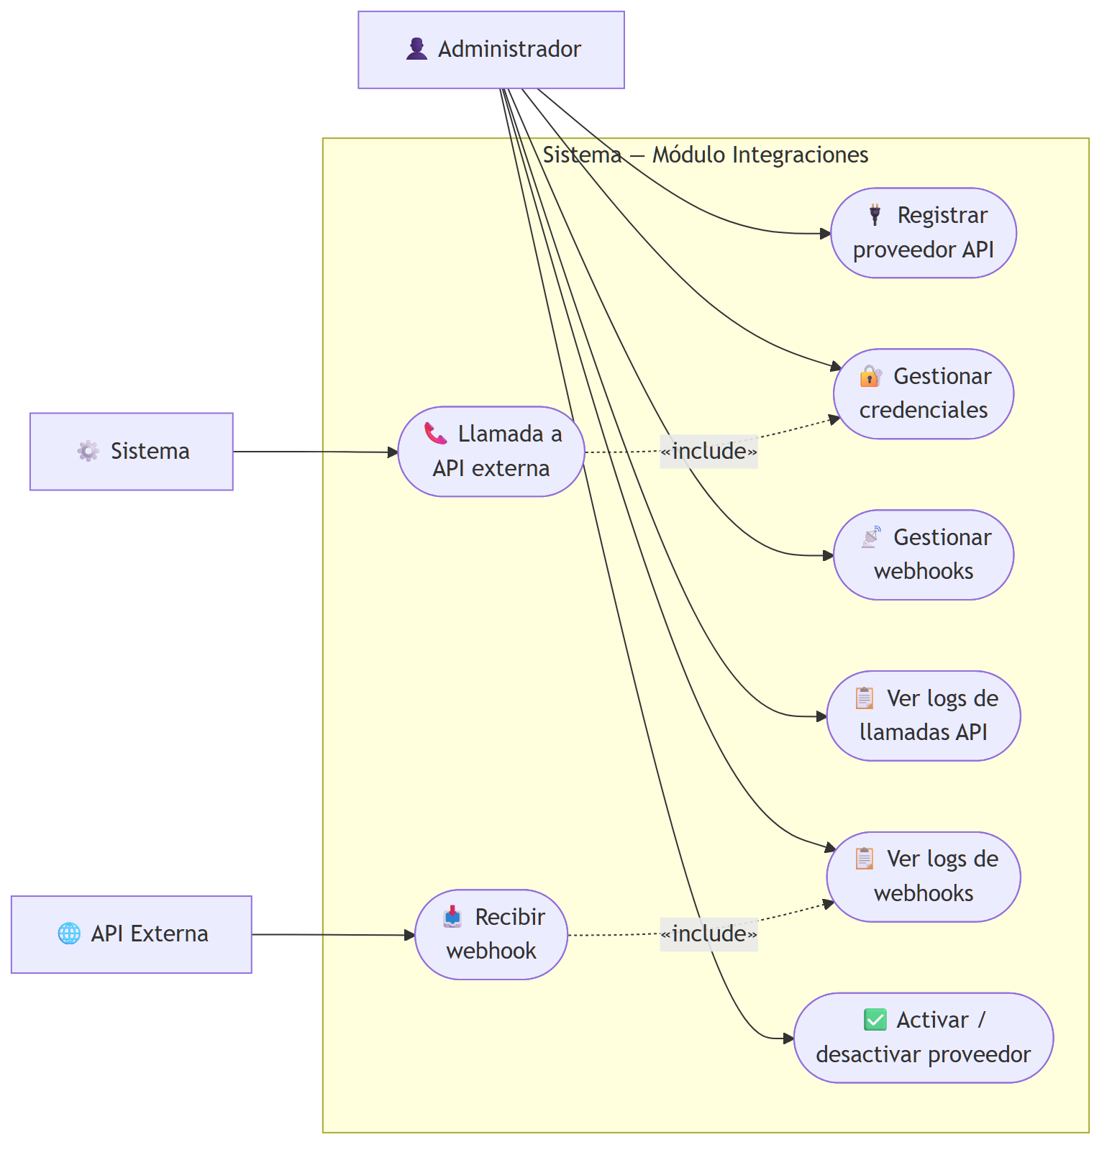

IV. Especificaciones Detalladas — Casos de Uso Principales
[ Specs ]
ID | Caso de Uso | Actores | Precondición | Flujo Principal | Postcondición | Prioridad
CU-01-1 | Autenticar Usuario | Usuario | Usuario registrado y activo | 1. Ingresa email+contraseña 2. Sistema valida credenciales 3. Si 2FA: pide código TOTP 4. Genera tokens JWT (access + refresh) 5. Redirige al dashboard | Sesión iniciada, token en localStorage | ALTO
CU-04-2 | Cargar Saldo Tarjeta | Cajero / Admin | Tarjeta activa, caja abierta | 1. Selecciona tarjeta del hijo 2. Ingresa monto y medio de pago 3. Valida límite de transacción 4. Crea CargaSaldo en estado CONFIRMADA 5. Actualiza saldo de tarjeta 6. Registra MovimientoTarjeta | Saldo actualizado, movimiento registrado | ALTO
CU-05-1 | Registrar Venta | Cajero / Admin | Caja abierta, productos con stock | 1. Selecciona cliente/hijo 2. Agrega productos al carrito 3. Calcula impuestos (IVA 10/5/exenta) 4. Selecciona medio de pago 5. Descuenta stock por producto 6. Actualiza cuenta corriente cliente 7. Registra movimiento en caja | Venta COBRADA, stock descontado | ALTO
CU-06-1 | Registrar Consumo Almuerzo | Cajero / Cocina | Hijo con suscripción vigente o saldo | 1. Escanea tarjeta o selecciona hijo 2. Sistema verifica suscripción o saldo 3. Registra RegistroConsumoAlmuerzo 4. Agrega a cuenta mensual del hijo 5. Descuenta saldo si corresponde | Consumo registrado, cuenta actualizada | ALTO
CU-09-4 | Emitir Factura Legal | Cajero / Admin | Carga confirmada o pago almuerzo sin factura | 1. Ve lista de pendientes de facturar 2. Selecciona item a facturar 3. Ingresa Nro. de factura preimpresa 4. Sistema crea Factura con IVA calculado 5. Vincula factura al origen 6. Genera PDF para impresión | Factura emitida, origen vinculado | ALTO
CU-07-3 | Aprobar Ajuste Inventario | Admin | Ajuste en estado PENDIENTE | 1. Admin revisa solicitud de ajuste 2. Valida motivo y cantidades 3. Aprueba o rechaza con observación 4. Si aprueba: actualiza Stock por producto 5. Crea MovimientoStock con tipo AJUSTE 6. Notifica al solicitante | Stock actualizado, ajuste APROBADO | MEDIO
CU-08-2 | Registrar Compra | Admin | Proveedor activo, productos existentes | 1. Selecciona proveedor 2. Agrega ítems con cantidad y costo 3. Sistema valida totales e IVA 4. Registra Compra + DetalleCompra 5. Actualiza stock y CostoHistórico 6. Actualiza cuenta corriente proveedor | Compra registrada, stock actualizado | ALTO
CU-09-2 | Cerrar Caja | Cajero / Admin | Caja en estado ABIERTO | 1. Cajero cuenta efectivo físico 2. Ingresa monto contado 3. Sistema calcula diferencia vs. esperado 4. Actualiza CierreCaja a estado CERRADO 5. Genera reporte PDF de cierre 6. Registra diferencia en observaciones | Caja cerrada, diferencia registrada | ALTO

ER-01 · Entidad-Relación — Módulo Usuarios
[ usuarios ]
Modela usuarios del sistema con autenticación, roles, permisos RBAC, sesiones activas, intentos de login, recuperación de contraseña y auditoría completa.
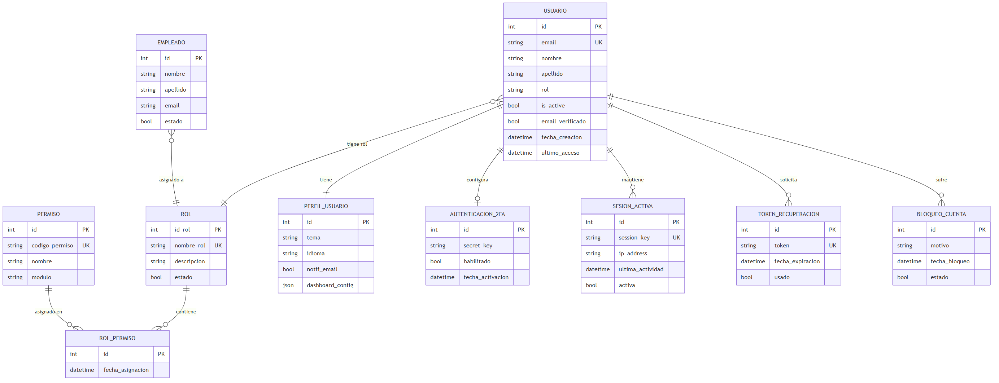

ER-02 · Entidad-Relación — Módulo Clientes
[ clientes ]
Clientes (padres/responsables) con sus hijos/alumnos, cuenta corriente, historial de grados escolares y restricciones alimenticias u otras.
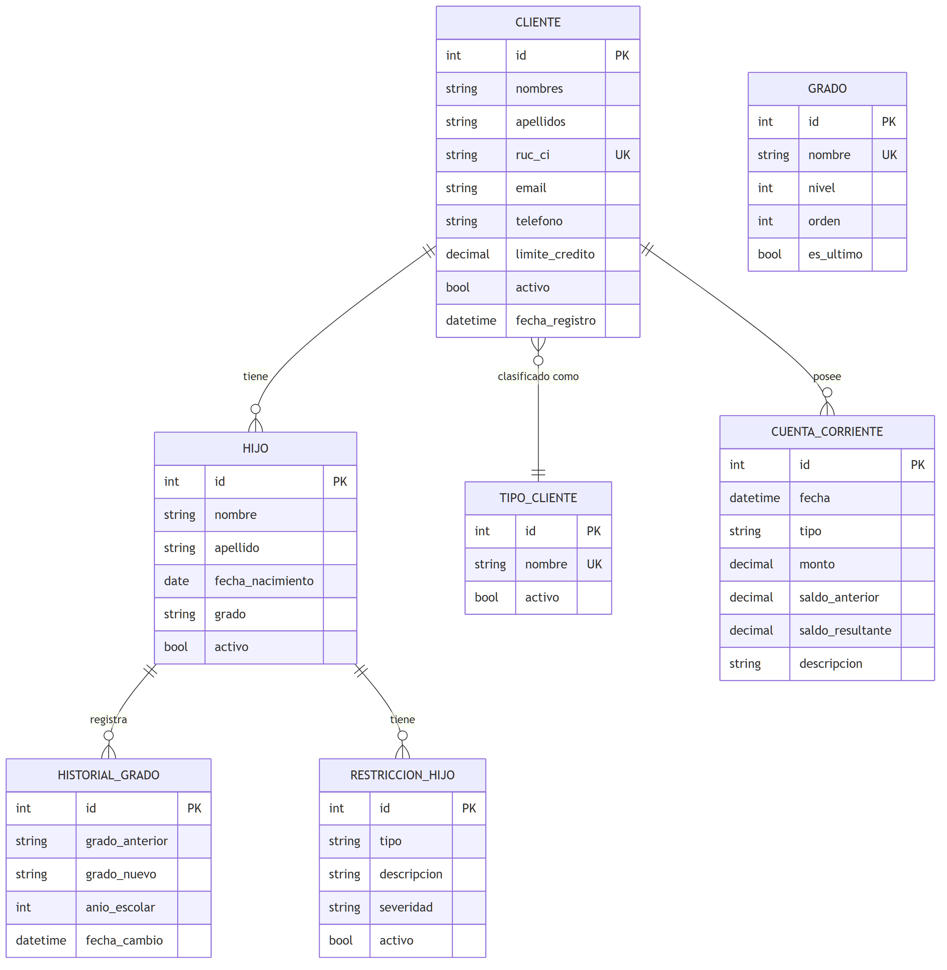

ER-03 · Entidad-Relación — Módulo Productos
[ productos ]
Catálogo de productos con categorías jerárquicas, múltiples listas de precios y asignación de impuestos por producto. Historial de cambios de precio.
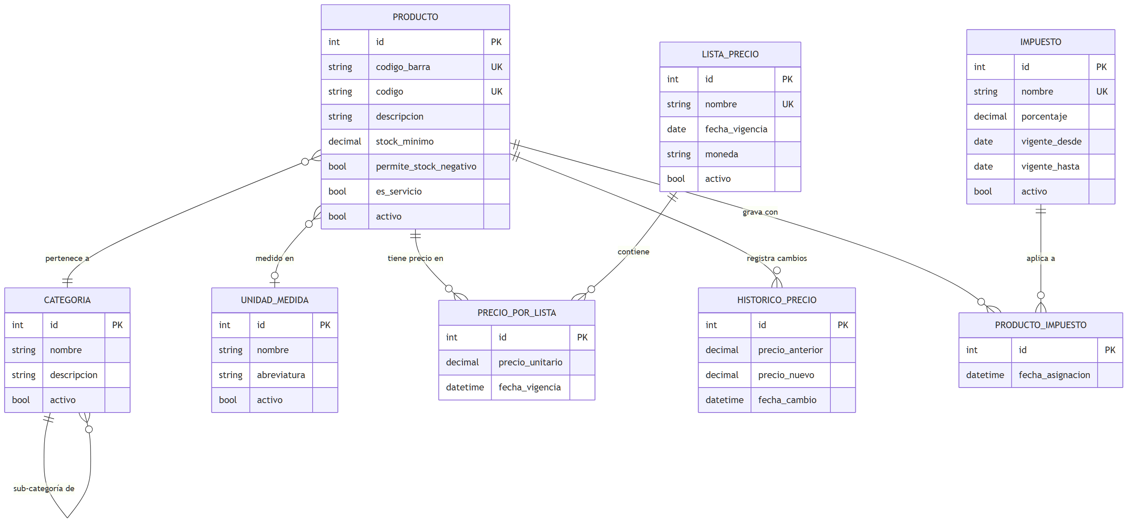

ER-04 · Entidad-Relación — Módulo Core / Tarjetas
[ core ]
Tarjetas monedero vinculadas a hijos, cargas de saldo, consumos, medios de pago, límites de transacción por rol y registro de autorizaciones dobles.
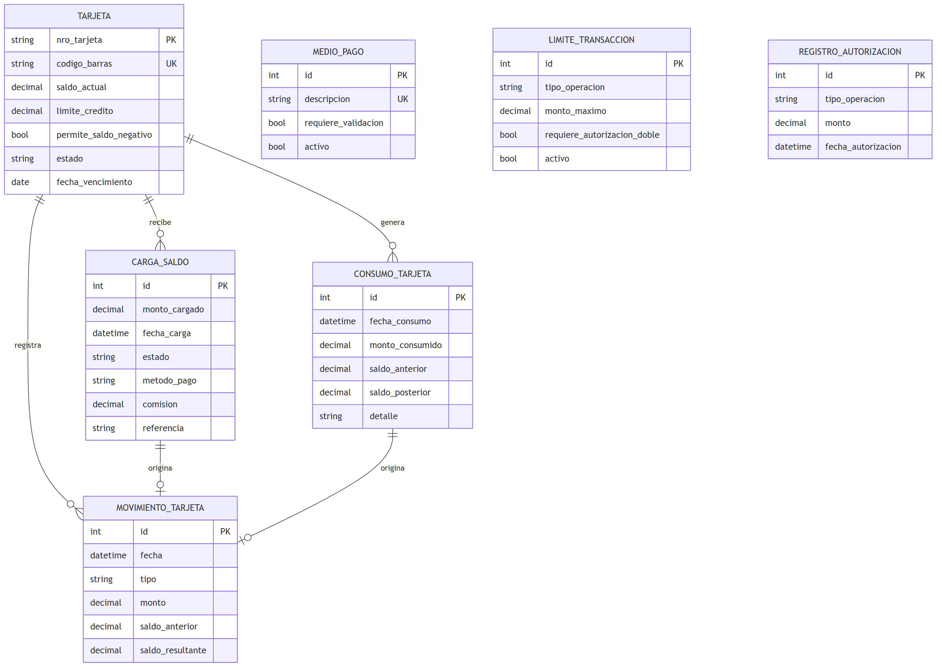

ER-05 · Entidad-Relación — Módulo Ventas
[ ventas ]
Ventas con desglose de IVA, pagos múltiples por venta, notas de crédito y aplicación de pagos a múltiples ventas. Vinculadas a caja, tarjeta y cliente.
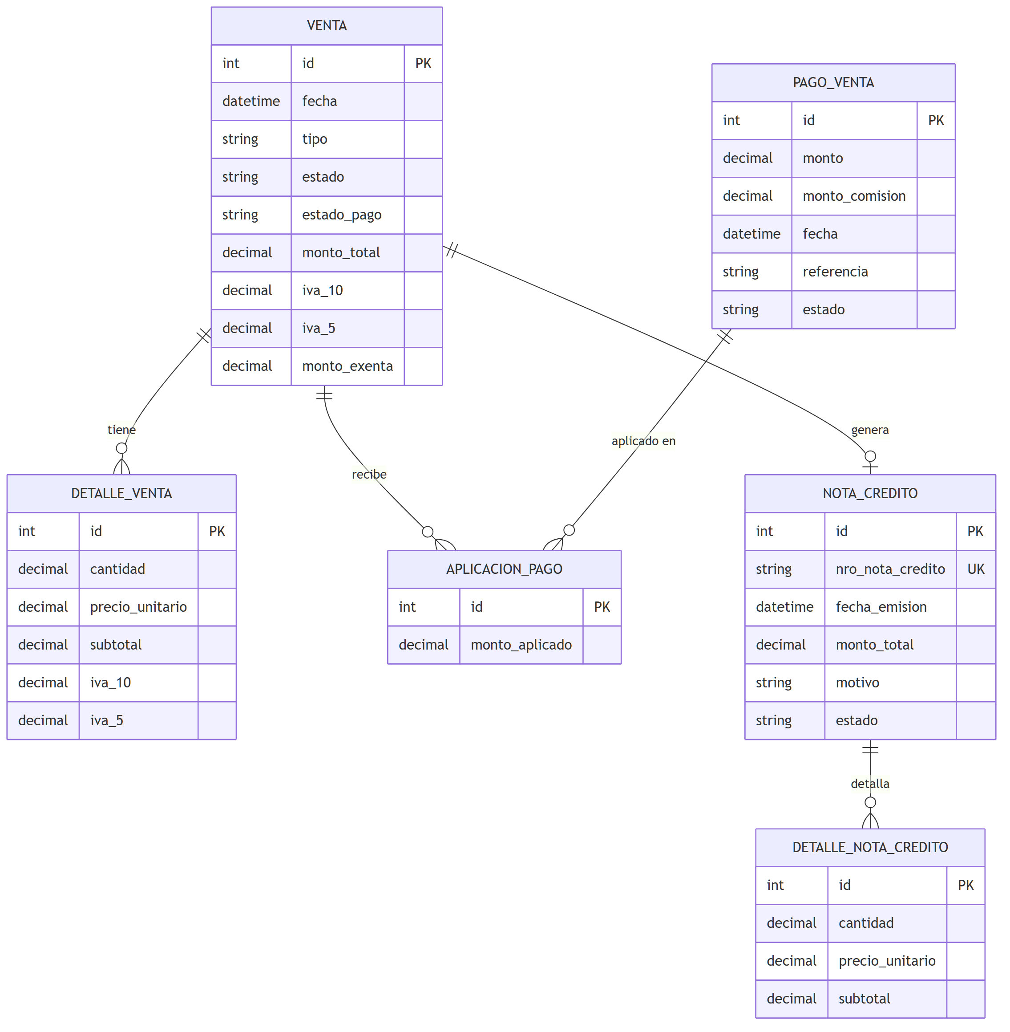

ER-06 · Entidad-Relación — Módulo Almuerzos
[ almuerzos ]
Planes de almuerzo, suscripciones de hijos, registro de consumo diario y cuentas mensuales. Incluye menú diario, tipos de almuerzo y control de alérgenos por producto.
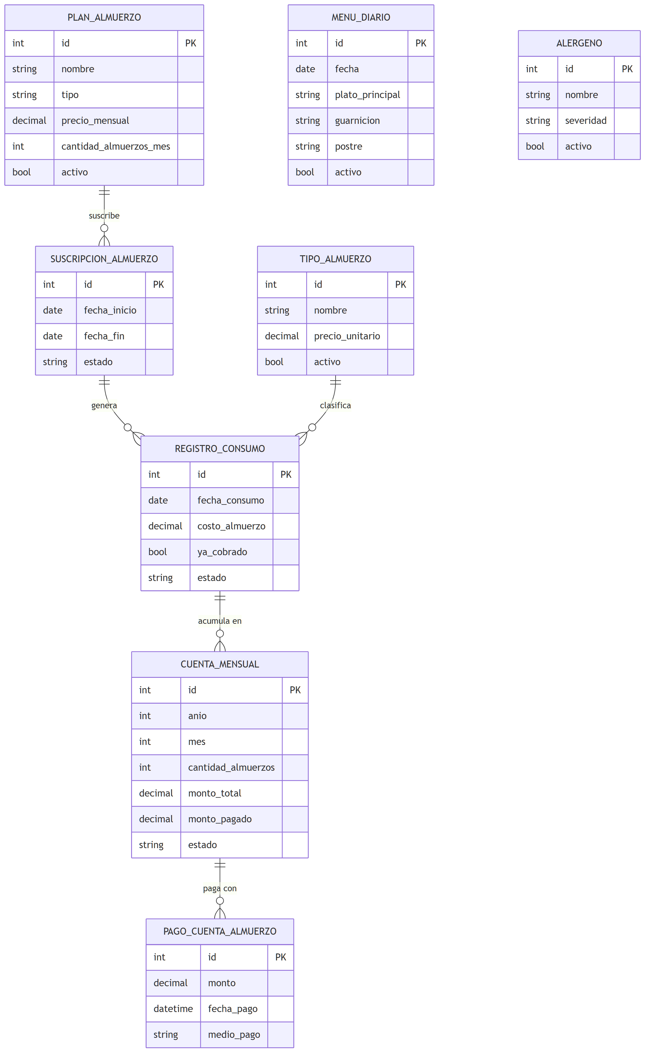

ER-07 · Entidad-Relación — Módulo Inventario
[ inventario ]
Stock por producto, ajustes con aprobación, lotes con fecha de vencimiento, costos históricos y alertas automáticas de stock mínimo y vencimiento próximo.
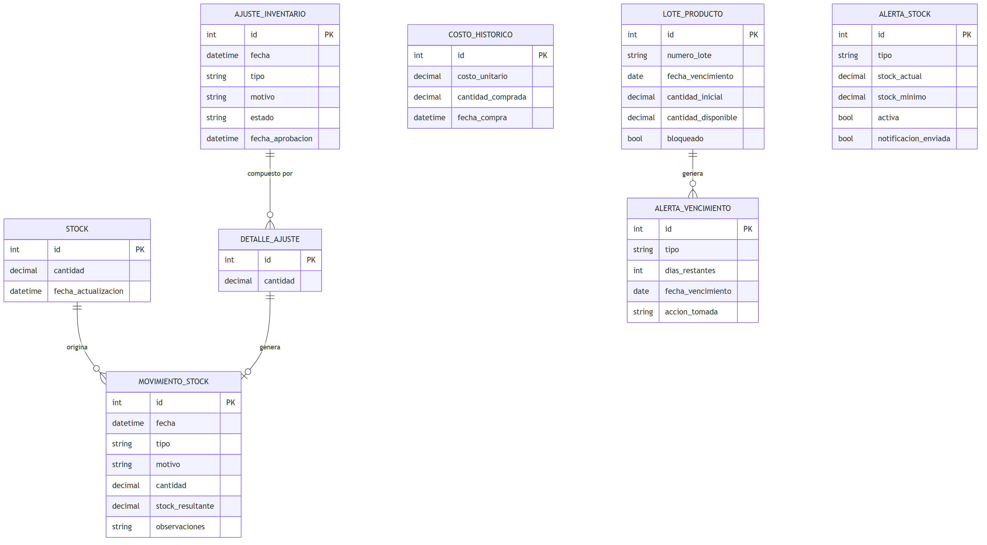

ER-08 · Entidad-Relación — Módulo Compras
[ compras ]
Compras a proveedores con detalle por producto, pagos con aplicación a múltiples compras, notas de crédito y cuenta corriente por proveedor.
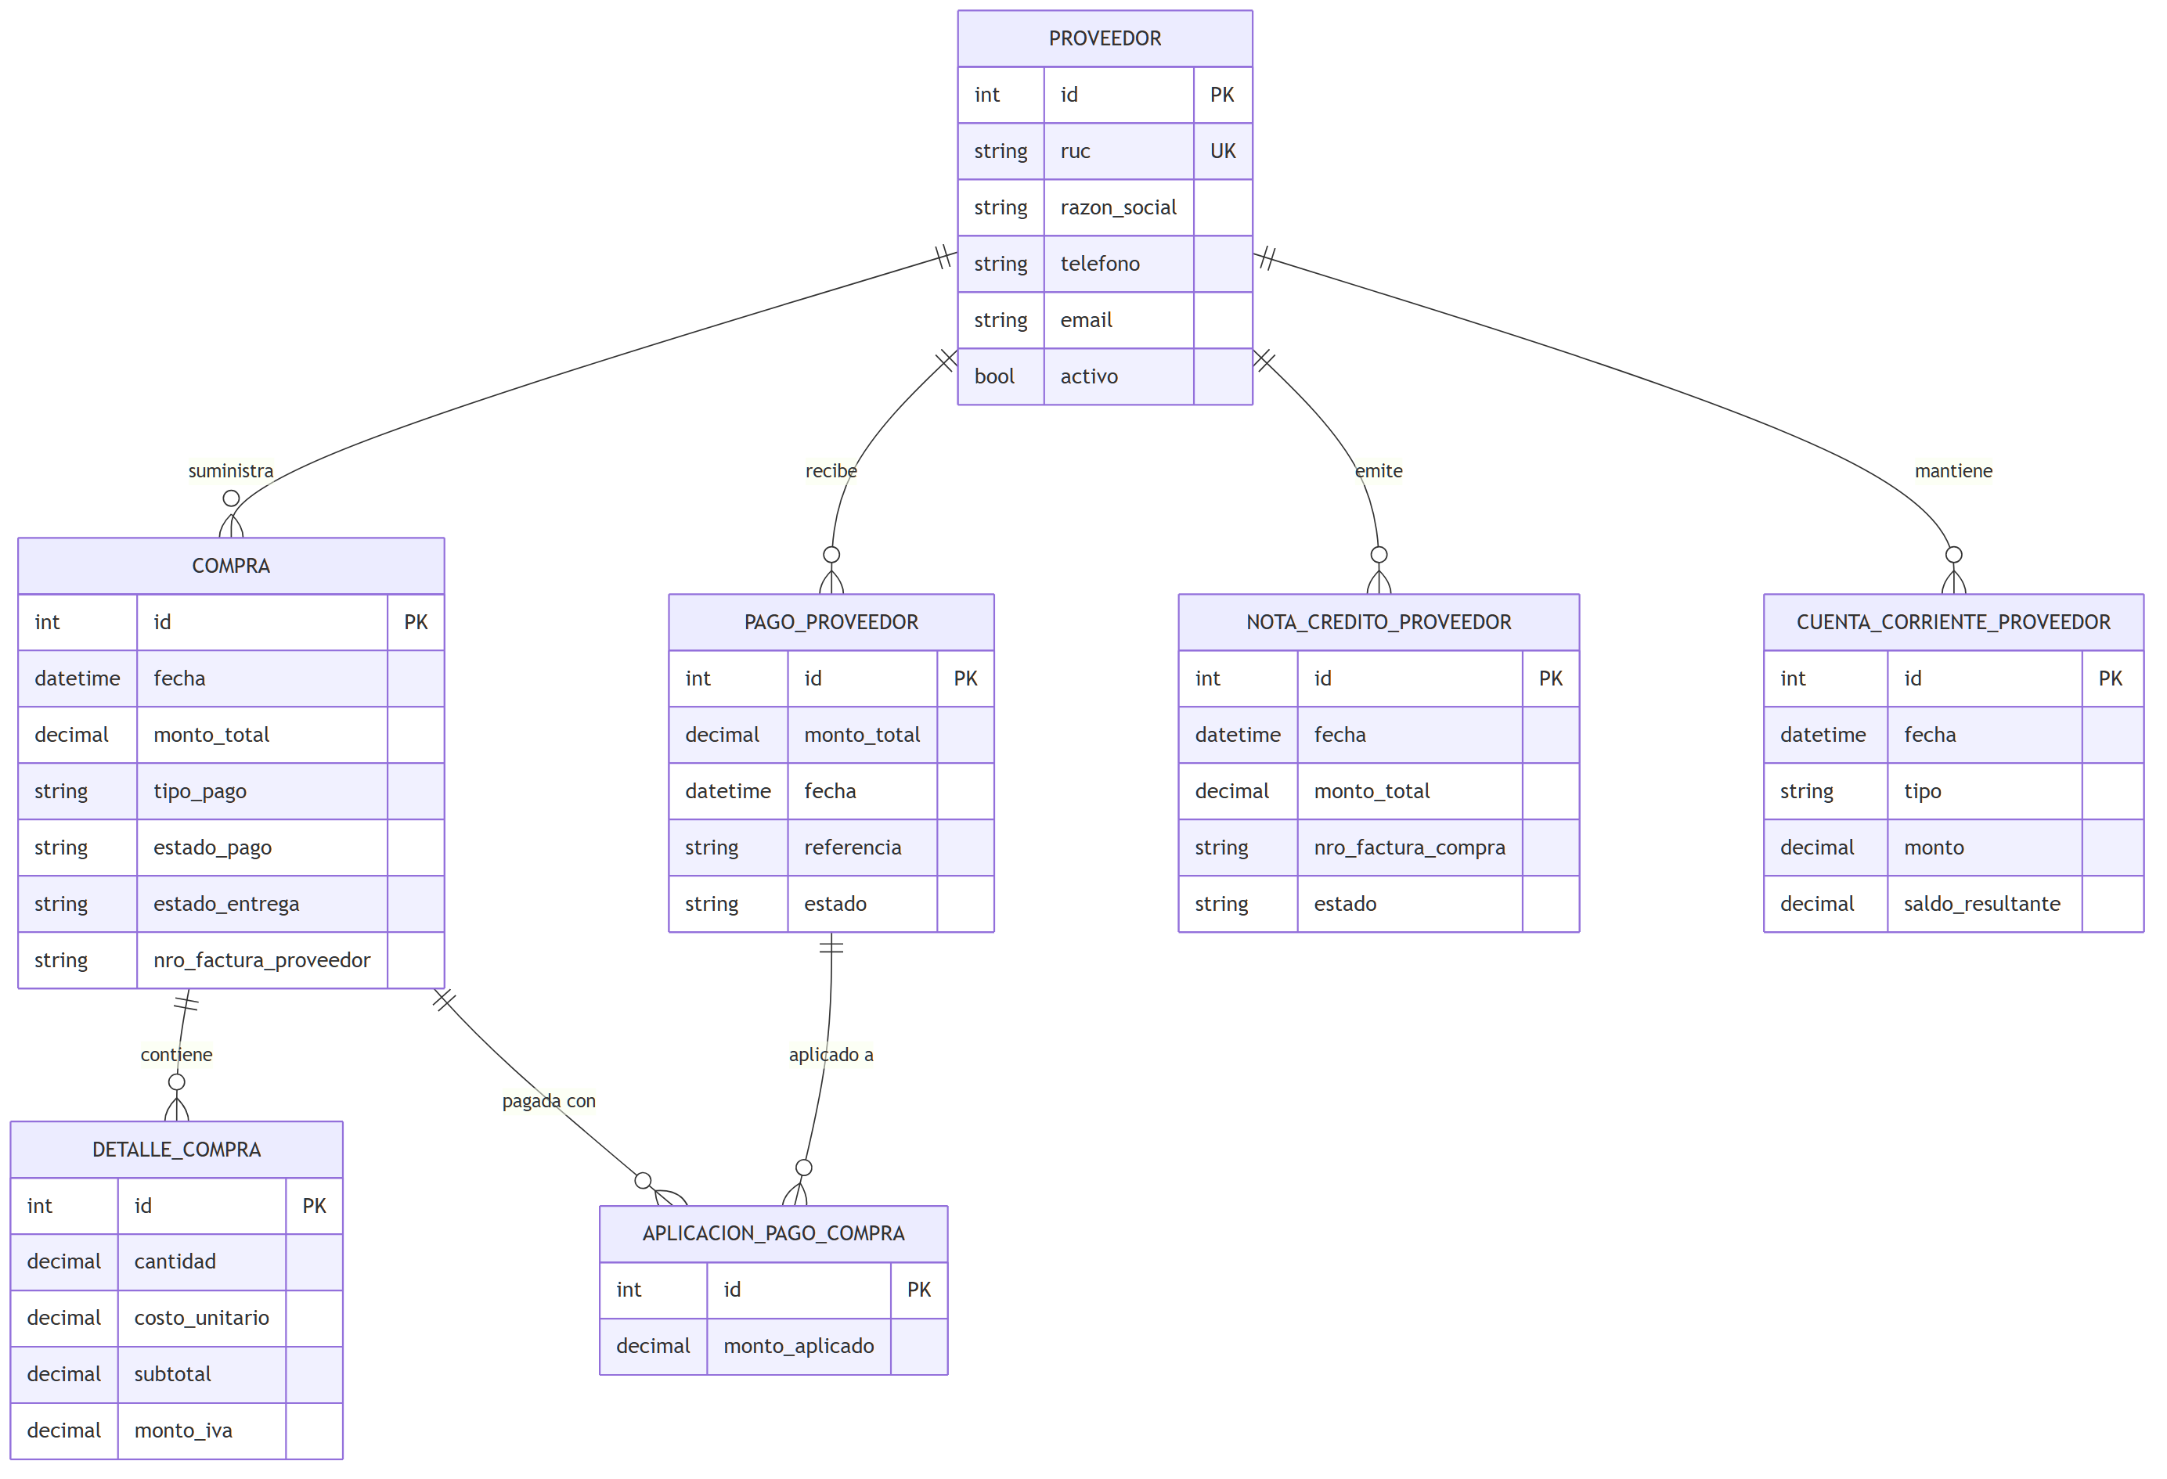

ER-09 · Entidad-Relación — Módulo Contabilidad
[ contabilidad ]
Gestión de cajas físicas, cierres de caja diarios con movimientos, facturas preimpresas legales y datos de la empresa emisora.
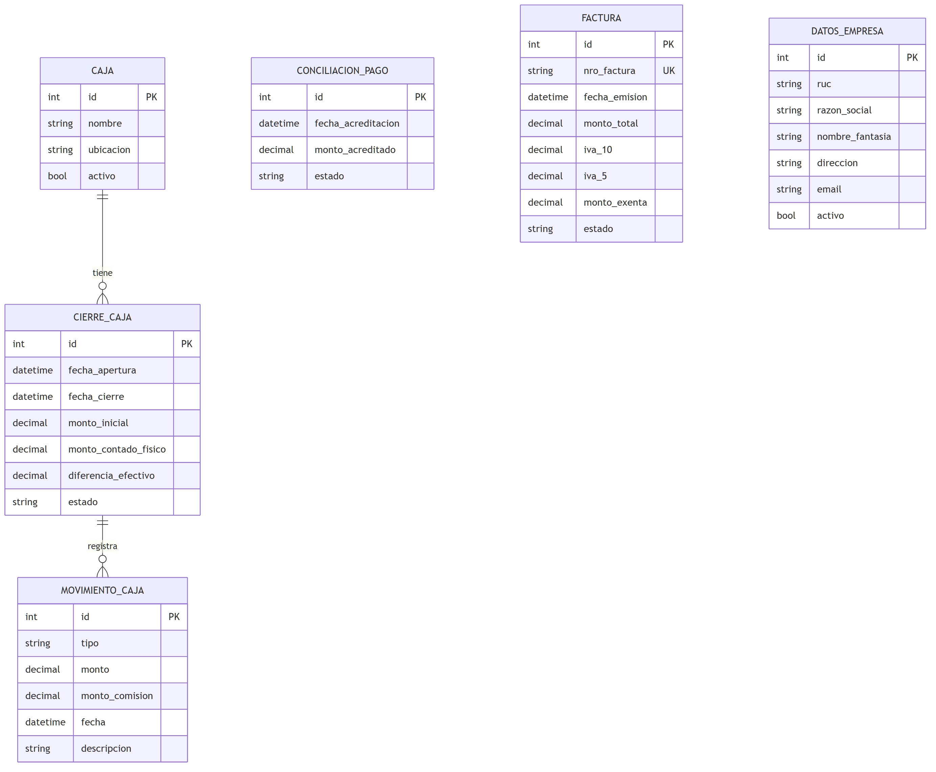

ER-10/11 · Notificaciones e Integraciones API
[ notificaciones · api_integrations ]
Notificaciones (sistema e email con plantillas) y gestión de proveedores de API externos con credenciales, webhooks y logs de auditoría.
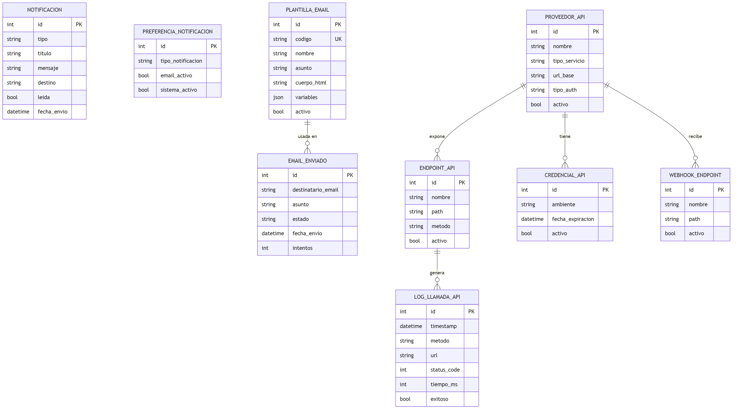

SEQ-01 · Secuencia — Login y Autenticación 2FA
[ usuarios ]
Flujo de autenticación con JWT Simple JWT. Si el usuario tiene 2FA habilitado, debe ingresar el código TOTP antes de recibir los tokens de acceso.
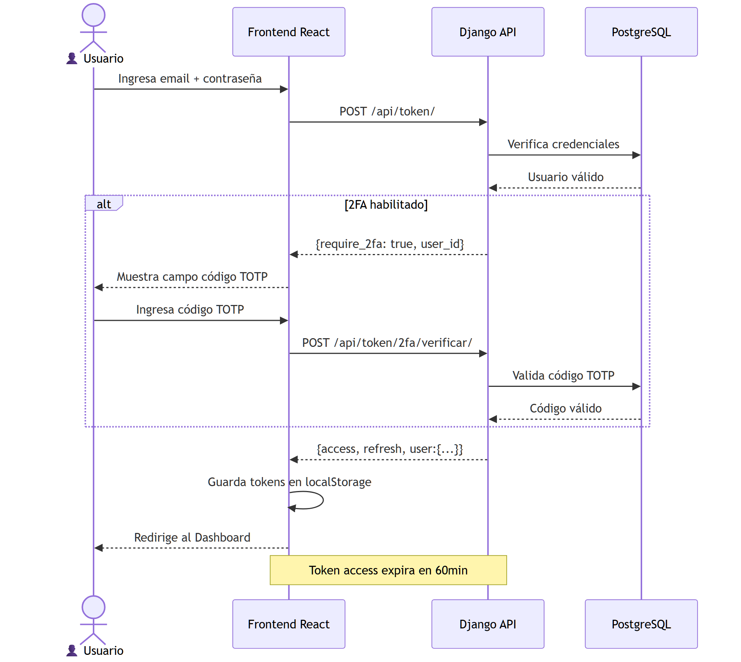

SEQ-02 · Secuencia — Carga de Saldo en Tarjeta
[ core ]
Flujo completo de carga de saldo. El cajero selecciona tarjeta y monto, el backend valida límites, crea la carga y actualiza saldo de la tarjeta en una transacción atómica.
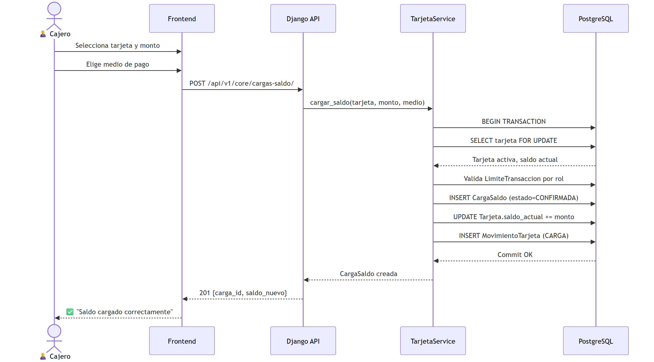

SEQ-03 · Secuencia — Registro de Venta con Tarjeta
[ ventas ]
Registro de una venta pagada con tarjeta monedero. Incluye validación de stock, cálculo de IVA, descuento de saldo en tarjeta y actualización de la cuenta corriente del cliente.
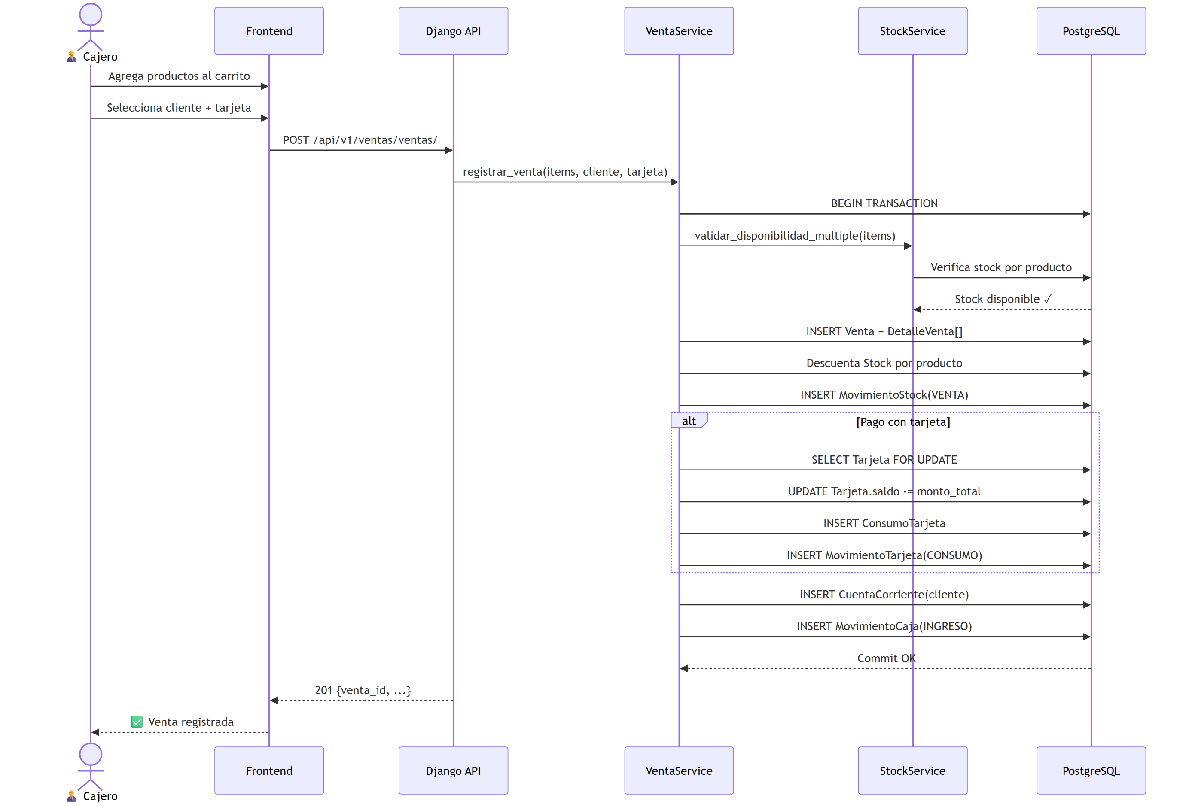

SEQ-04 · Secuencia — Registro de Consumo de Almuerzo
[ almuerzos ]
El cajero o cocina registra el consumo de almuerzo de un alumno. El sistema verifica suscripción vigente, registra el consumo y actualiza la cuenta mensual.
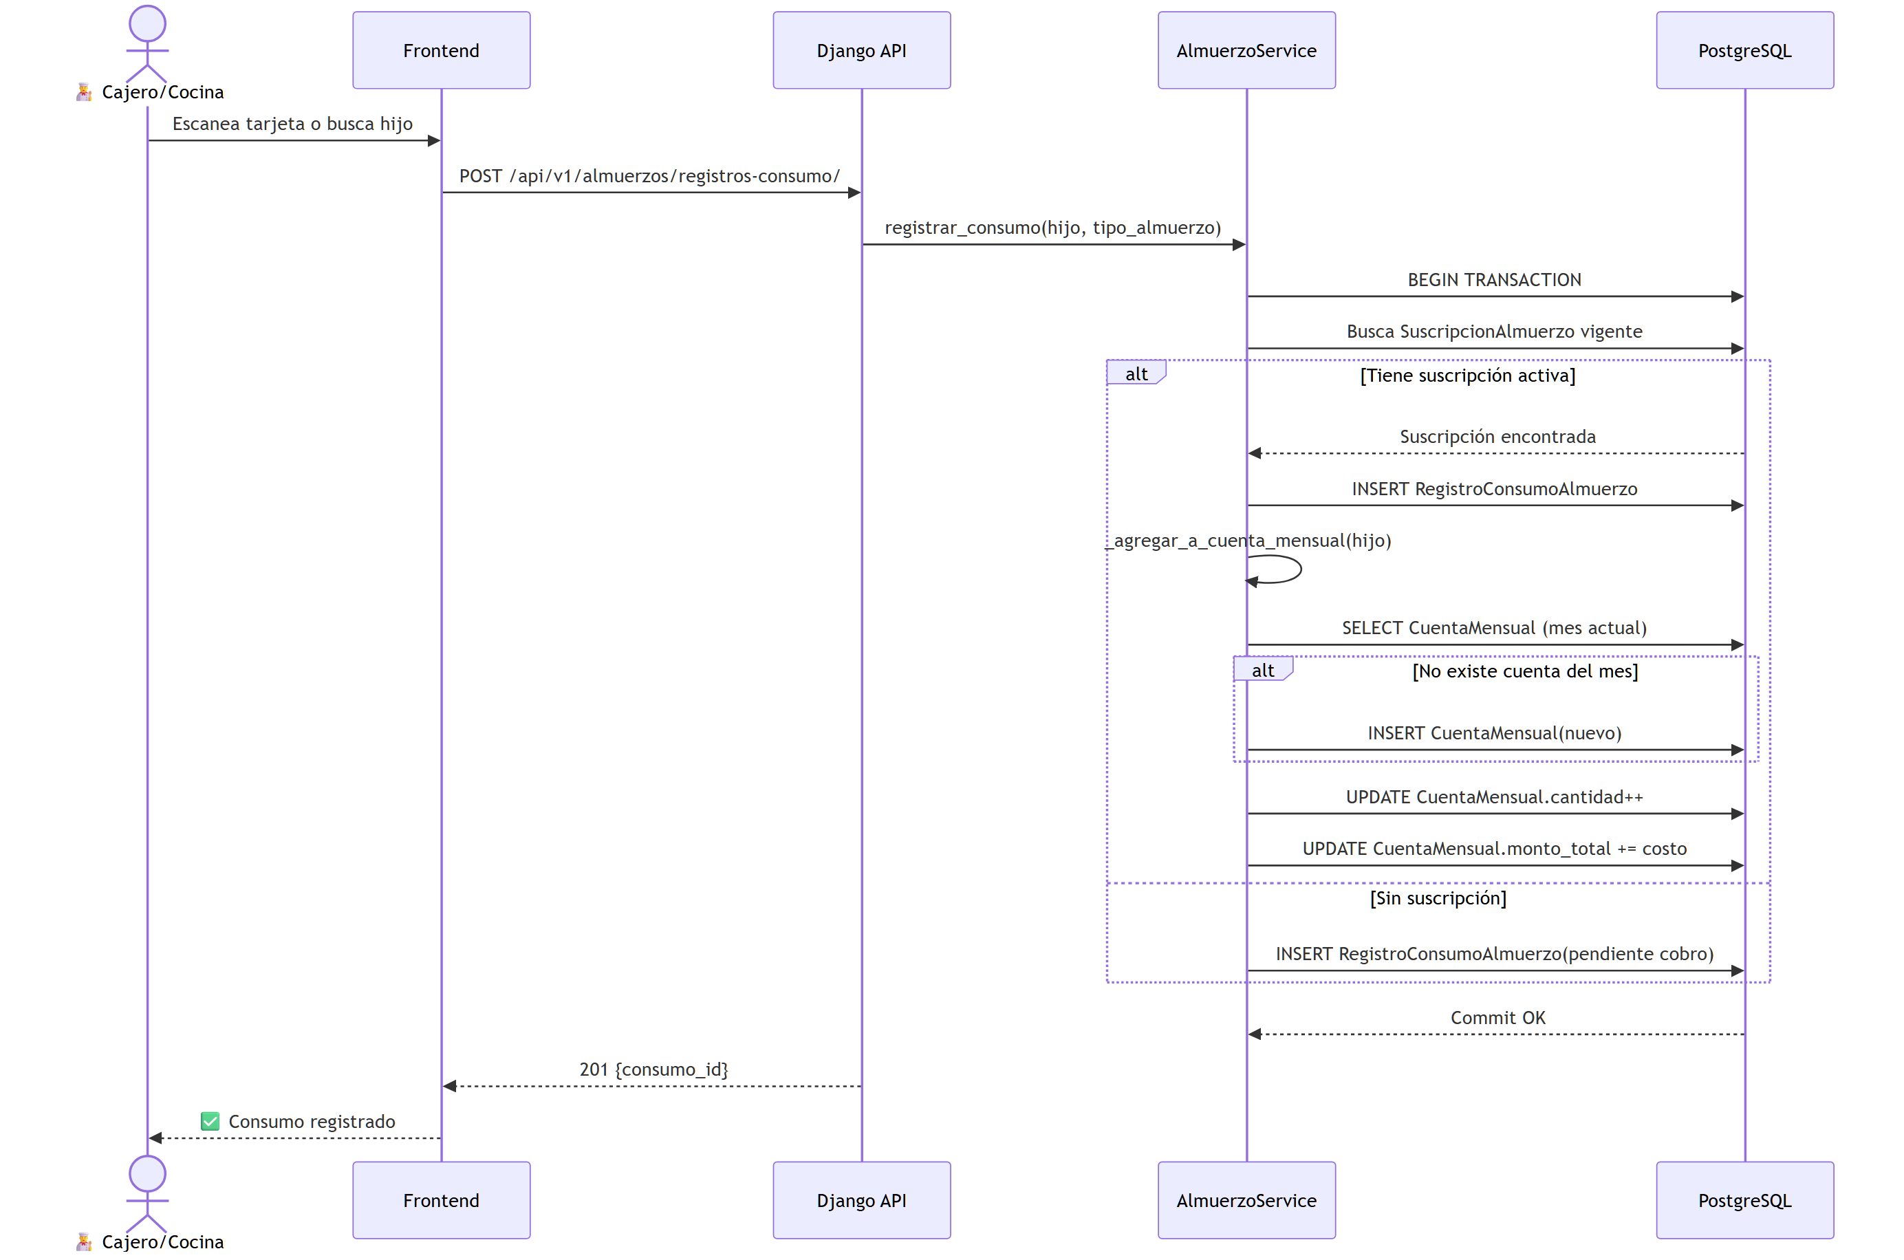

SEQ-05 · Secuencia — Registro de Compra y Actualización de Stock
[ compras · inventario ]
El administrador registra una compra a proveedor. El backend actualiza automáticamente el stock de cada producto y registra el costo histórico, actualizando también la cuenta corriente del proveedor.
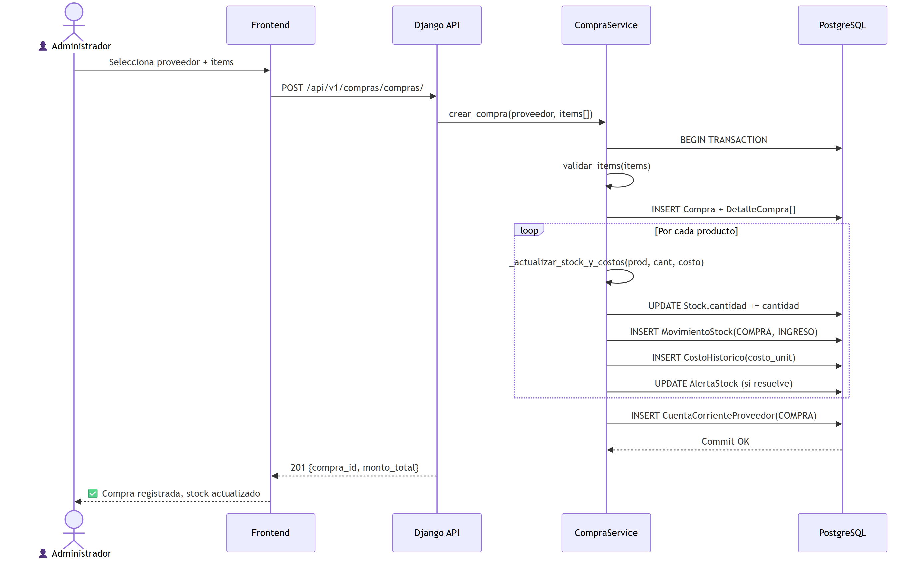

SEQ-06 · Secuencia — Ajuste de Inventario (Solicitar y Aprobar)
[ inventario ]
Flujo de doble paso: el usuario solicita un ajuste de inventario y el administrador lo aprueba o rechaza. Solo al aprobarse se modifica el stock real del sistema.
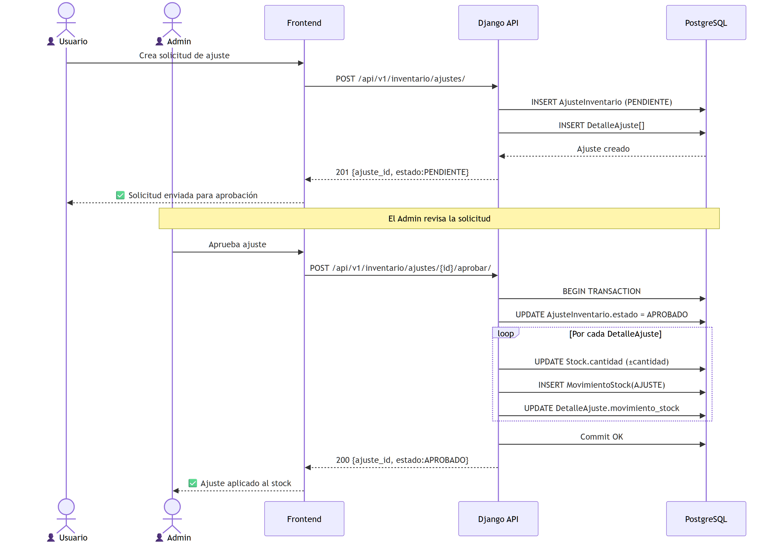

SEQ-07 · Secuencia — Emisión de Factura Legal
[ contabilidad ]
Flujo de emisión de factura preimpresa para una carga de saldo o pago de almuerzo. El sistema calcula IVA automáticamente y vincula la factura al origen para evitar duplicados.
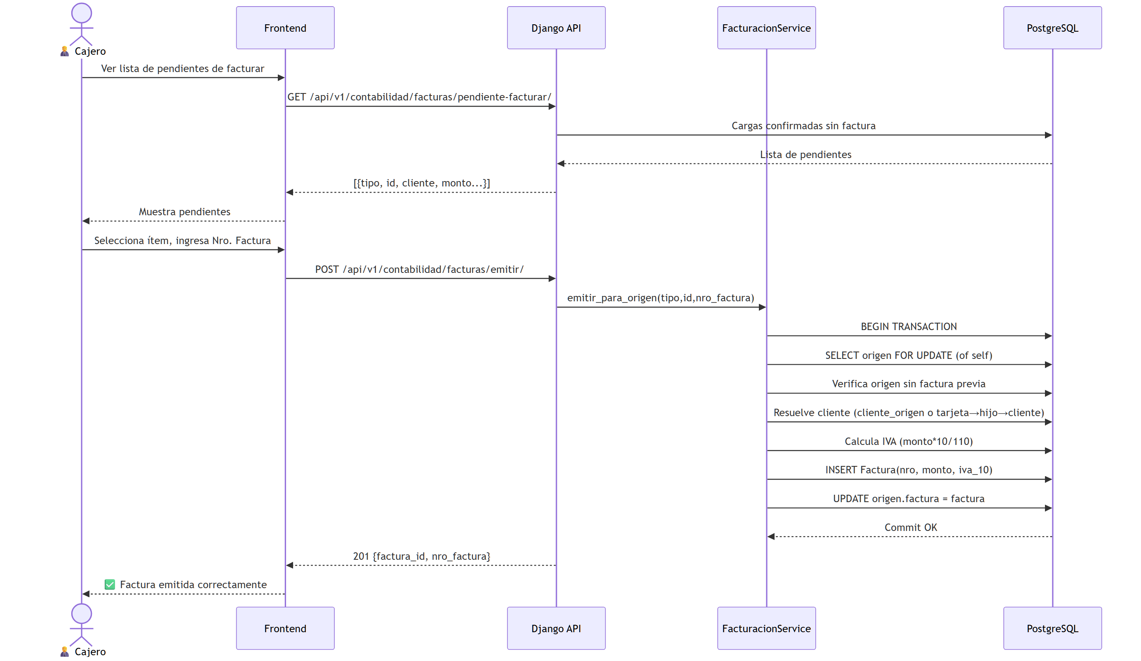

SEQ-08 · Secuencia — Cierre de Caja
[ contabilidad ]
Al final del día, el cajero cuenta el efectivo físico y cierra la caja. El sistema calcula la diferencia entre el monto esperado (sumatoria de movimientos) y el contado, y genera el PDF de cierre.
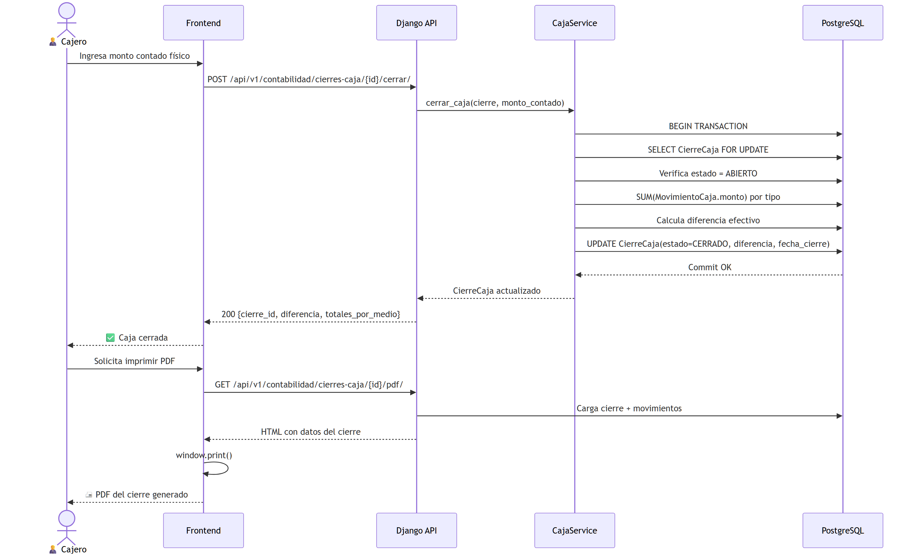

Resumen de Documentacion UML
Tipo de Diagrama | Cantidad | Módulos / Flujos
Diagrama de Despliegue | 1 | Arquitectura completa
Diagrama de Requerimientos | 1 | 11 dominios funcionales
Casos de Uso | 11 | Un diagrama por módulo
Especificaciones Detalladas | 8 | Casos críticos del negocio
Entidad-Relación (ER) | 11 | Un diagrama por módulo
Diagramas de Secuencia | 8 | Flujos de negocio clave
TOTAL | 40 | 37 páginas de documentación

